Cục Thi hành án dân sự tỉnh Bến Tre tổ chức Hội nghị giao ban công tác thi hành án dân sự 05 tháng đầu năm 2019
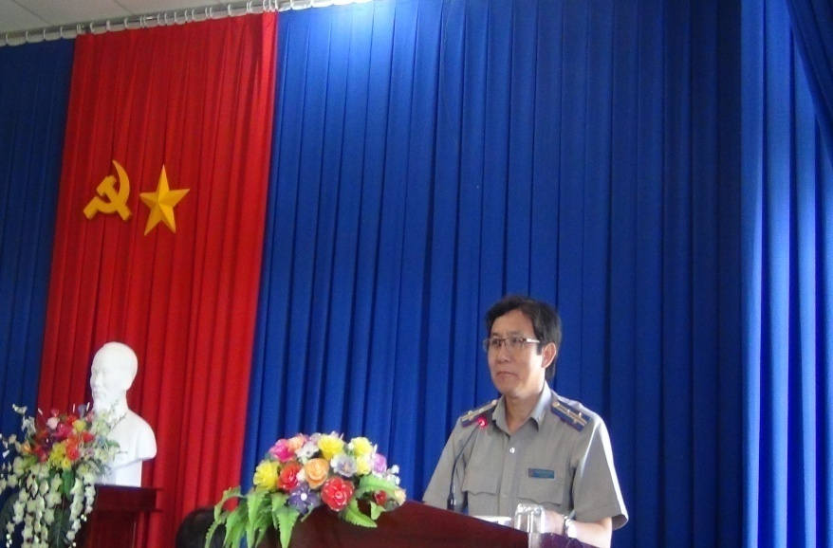
Sáng ngày 06 tháng 3 năm 2019, Cục Thi hành án dân sự tỉnh Bến Tre tổ chức Hội nghị giao ban công tác thi hành án dân sự, hành chính 05 tháng đầu năm 2019. Toàn thể chấp hành viên các cơ quan Thi hành án dân sự tham dự Hội nghị.
Trong 05 tháng đầu năm 2019 (từ ngày 01/10/2018 đến 28/02/2019) các cơ quan Thi hành án dân sự trong tỉnh đã tổ chức thi hành đạt chỉ tiêu về việc/tiền như sau:
Kết quả thi hành án dân sự về việc: Đến hết tháng 9/2018, số cũ chuyển sang là 7.484 việc; từ 01/10/2018 đến 28/02/2019, thụ lý mới 5.350 việc, giảm 509 việc (8,69%) so với năm 2018. Như vậy, tổng số thụ lý là 12.834 việc, tăng 552 việc (4,49%) so với năm 2018. Kết quả xác minh, phân loại thì có: 9.507 việc có điều kiện giải quyết (chiếm tỷ lệ 74,45%), tăng 29 việc (0,31%) so với năm 2018 và 3.262 việc chưa có điều kiện giải quyết (chiếm tỷ lệ 25,55%). Trong số có điều kiện, đã giải quyết xong 4.045 việc, đạt tỷ lệ 42,55%. So với năm 2018, giảm 136 việc (3,25%) và giảm 1,56% về tỷ lệ.
Số việc chuyển kỳ sau 8.724 việc, trong đó số việc có điều kiện nhưng chưa thi hành xong là 5.462 việc, so với số việc có điều kiện năm 2018 (4.028 việc) tăng 1.434 việc (35,60%).
Kết quả thi hành về tiền: Đến hết tháng 9/2018, số cũ chuyển sang là 797.697.484.909 đồng; từ 01/10/2017 đến 28/02/2018, thụ lý mới 186.808.364.995đồng, giảm 20.261.692.958 đồng (9,78%) so với năm 2018. Như vậy, tổng số tiền thụ lý là 984 tỷ 505 triệu 849 nghìn đồng, tăng 142.091.684.766 đồng (16,87%) so với năm 2018. Kết quả xác minh, phân loại: 688.311.853.491 đồng có điều kiện giải quyết (chiếm tỷ lệ 70,81%), tăng 71.470.596.833 đồng (11,59%) so với năm 2018 và 283.735.674.094 đồng chưa có điều kiện giải quyết (chiếm tỷ lệ 29,19%). Trong số có điều kiện, đã giải quyết xong 106.151.533.292đồng, đạt tỷ lệ 15,42%. So với năm 2018, tăng 22.839.610.428 đồng (27,41%) và tăng 1,91% về tỷ lệ.
Số tiền chuyển kỳ sau 865.895.994.293 đồng, trong đó số tiền có điều kiện nhưng chưa thi hành xong là 582.160.320.199 đồng, so với số việc có điều kiện năm 2018 (470.440.748.763 đồng) tăng 111.719.571.436 đồng (23,75%).
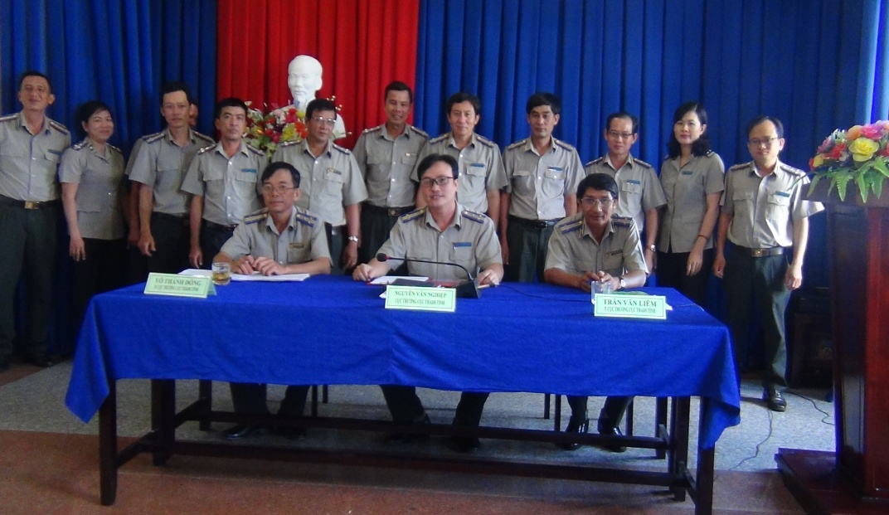
Tại Hội nghị các phòng chuyên môn đã triển khai quán triệt một số nội dung liên quan về công tác hành chính Văn phòng; công tác Tổ chức cán bộ; nêu lên một số hạn chế, thiếu sót qua công tác kiểm tra tại các Chi cục cần phải khắc phục; triển khai một số nội dung văn bản chỉ đạo của Tổng cục Thi hành án dân sự, của Tỉnh ủy, Ủy ban nhân dân tỉnh. Nhân tại Hội nghị, Cục Thi hành án dân sự cũng đã tổ chức ký giao ước thi đua giữa các phòng chuyên môn, Chi cục Thi hành án dân sự huyện, thành phố.
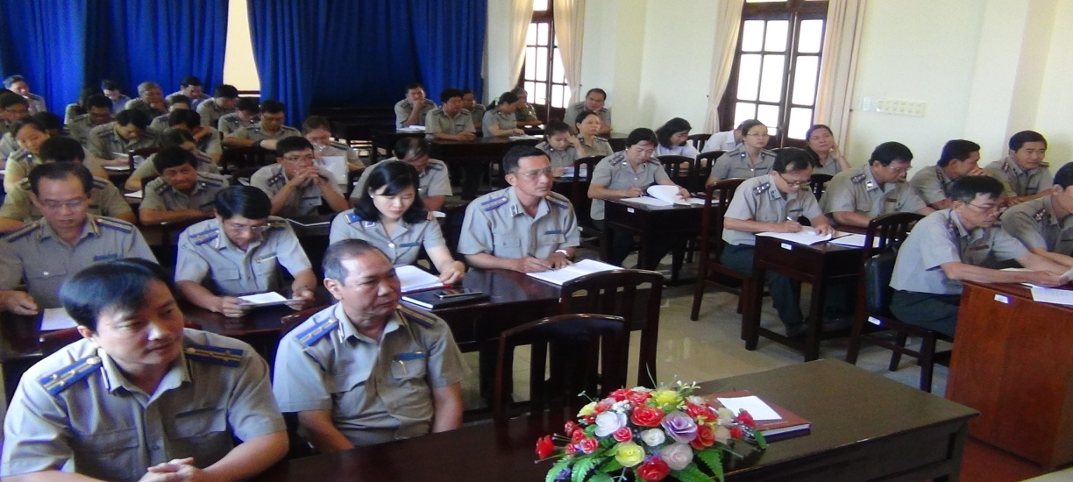
Phát biểu chỉ đạo tại Hội nghị giao ban, ông Nguyễn Văn Nghiệp-Cục trưởng Cục Thi hành án dân sự tỉnh yêu cầu từng chấp hành viên cần đầu tư nghiên cứu các Văn bản liên quan đến công tác chuyên môn, nghiêm túc khắc phục các thiếu sót qua công tác kiểm tra, đẩy nhanh tiến độ giải quyết án, phấn đấu đạt chỉ tiêu đã được giao ngay từ đầu năm. Các Chi cục trưởng phải thường xuyên quan tâm công tác phòng ngừa, phòng chống tham nhũng tại đơn vị; Kiểm tra, giám sát chặt chẽ các việc án có tổ chức kê biên, thẩm định giá, bán đấu giá; Phối hợp với cấp ủy cùng cấp tổ chức triển khai Quy định số 08-QĐi/TW ngày 25/8/2018 của Ban Chấp hành Trung ương; Quy định số 31-QĐi/TU ngày 05/01/2019 của Ban Thường vụ Tỉnh ủy về trách nhiệm nêu gương của cán bộ, đảng viên, trước hết là Ủy viên Ban Thường vụ, thường trực và ủy viên cấp ủy các cấp. Từng công chức, đảng viên phải gương mẫu thực hiện các văn bản trên./.
Phạm Tấn Khánh-Văn phòng Cục

